1. Puzzle

本问题要求利用广度优先搜索算法（BFS）和启发式搜索A*算法来完成重拼图游戏

1. **BFS的算法思路：**

（1）将起始节点放入一个open列表中。

（2）如果open列表为空，则搜索失败，问题无解；否则重复以下步骤：

1.访问open列表中的第一个节点v，若v为目标节点，则搜索成功，退出。

2.从open列表中删除节点v，放入close列表中。

3.将所有与v邻接且未曾被访问的节点放入open列表中。

实验效果如下：

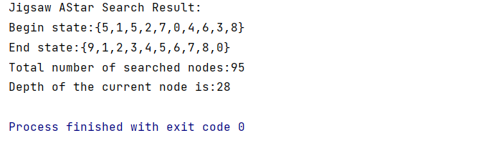

1. **A*的算法思路：**

（1）将起始节点放入一个open列表中。

（2）如果open列表为空，则搜索失败，问题无解；否则重复以下步骤：

1.访问open列表中的第一个节点v，若v为目标节点，则搜索成功，退出。

2.从open列表中删除节点v，放入close列表中。

3.利用估价函数，对所有与v邻接且未曾被访问的节点进行估价，按照估价大小（小的在前）插入open列表中。

实验效果如下：

